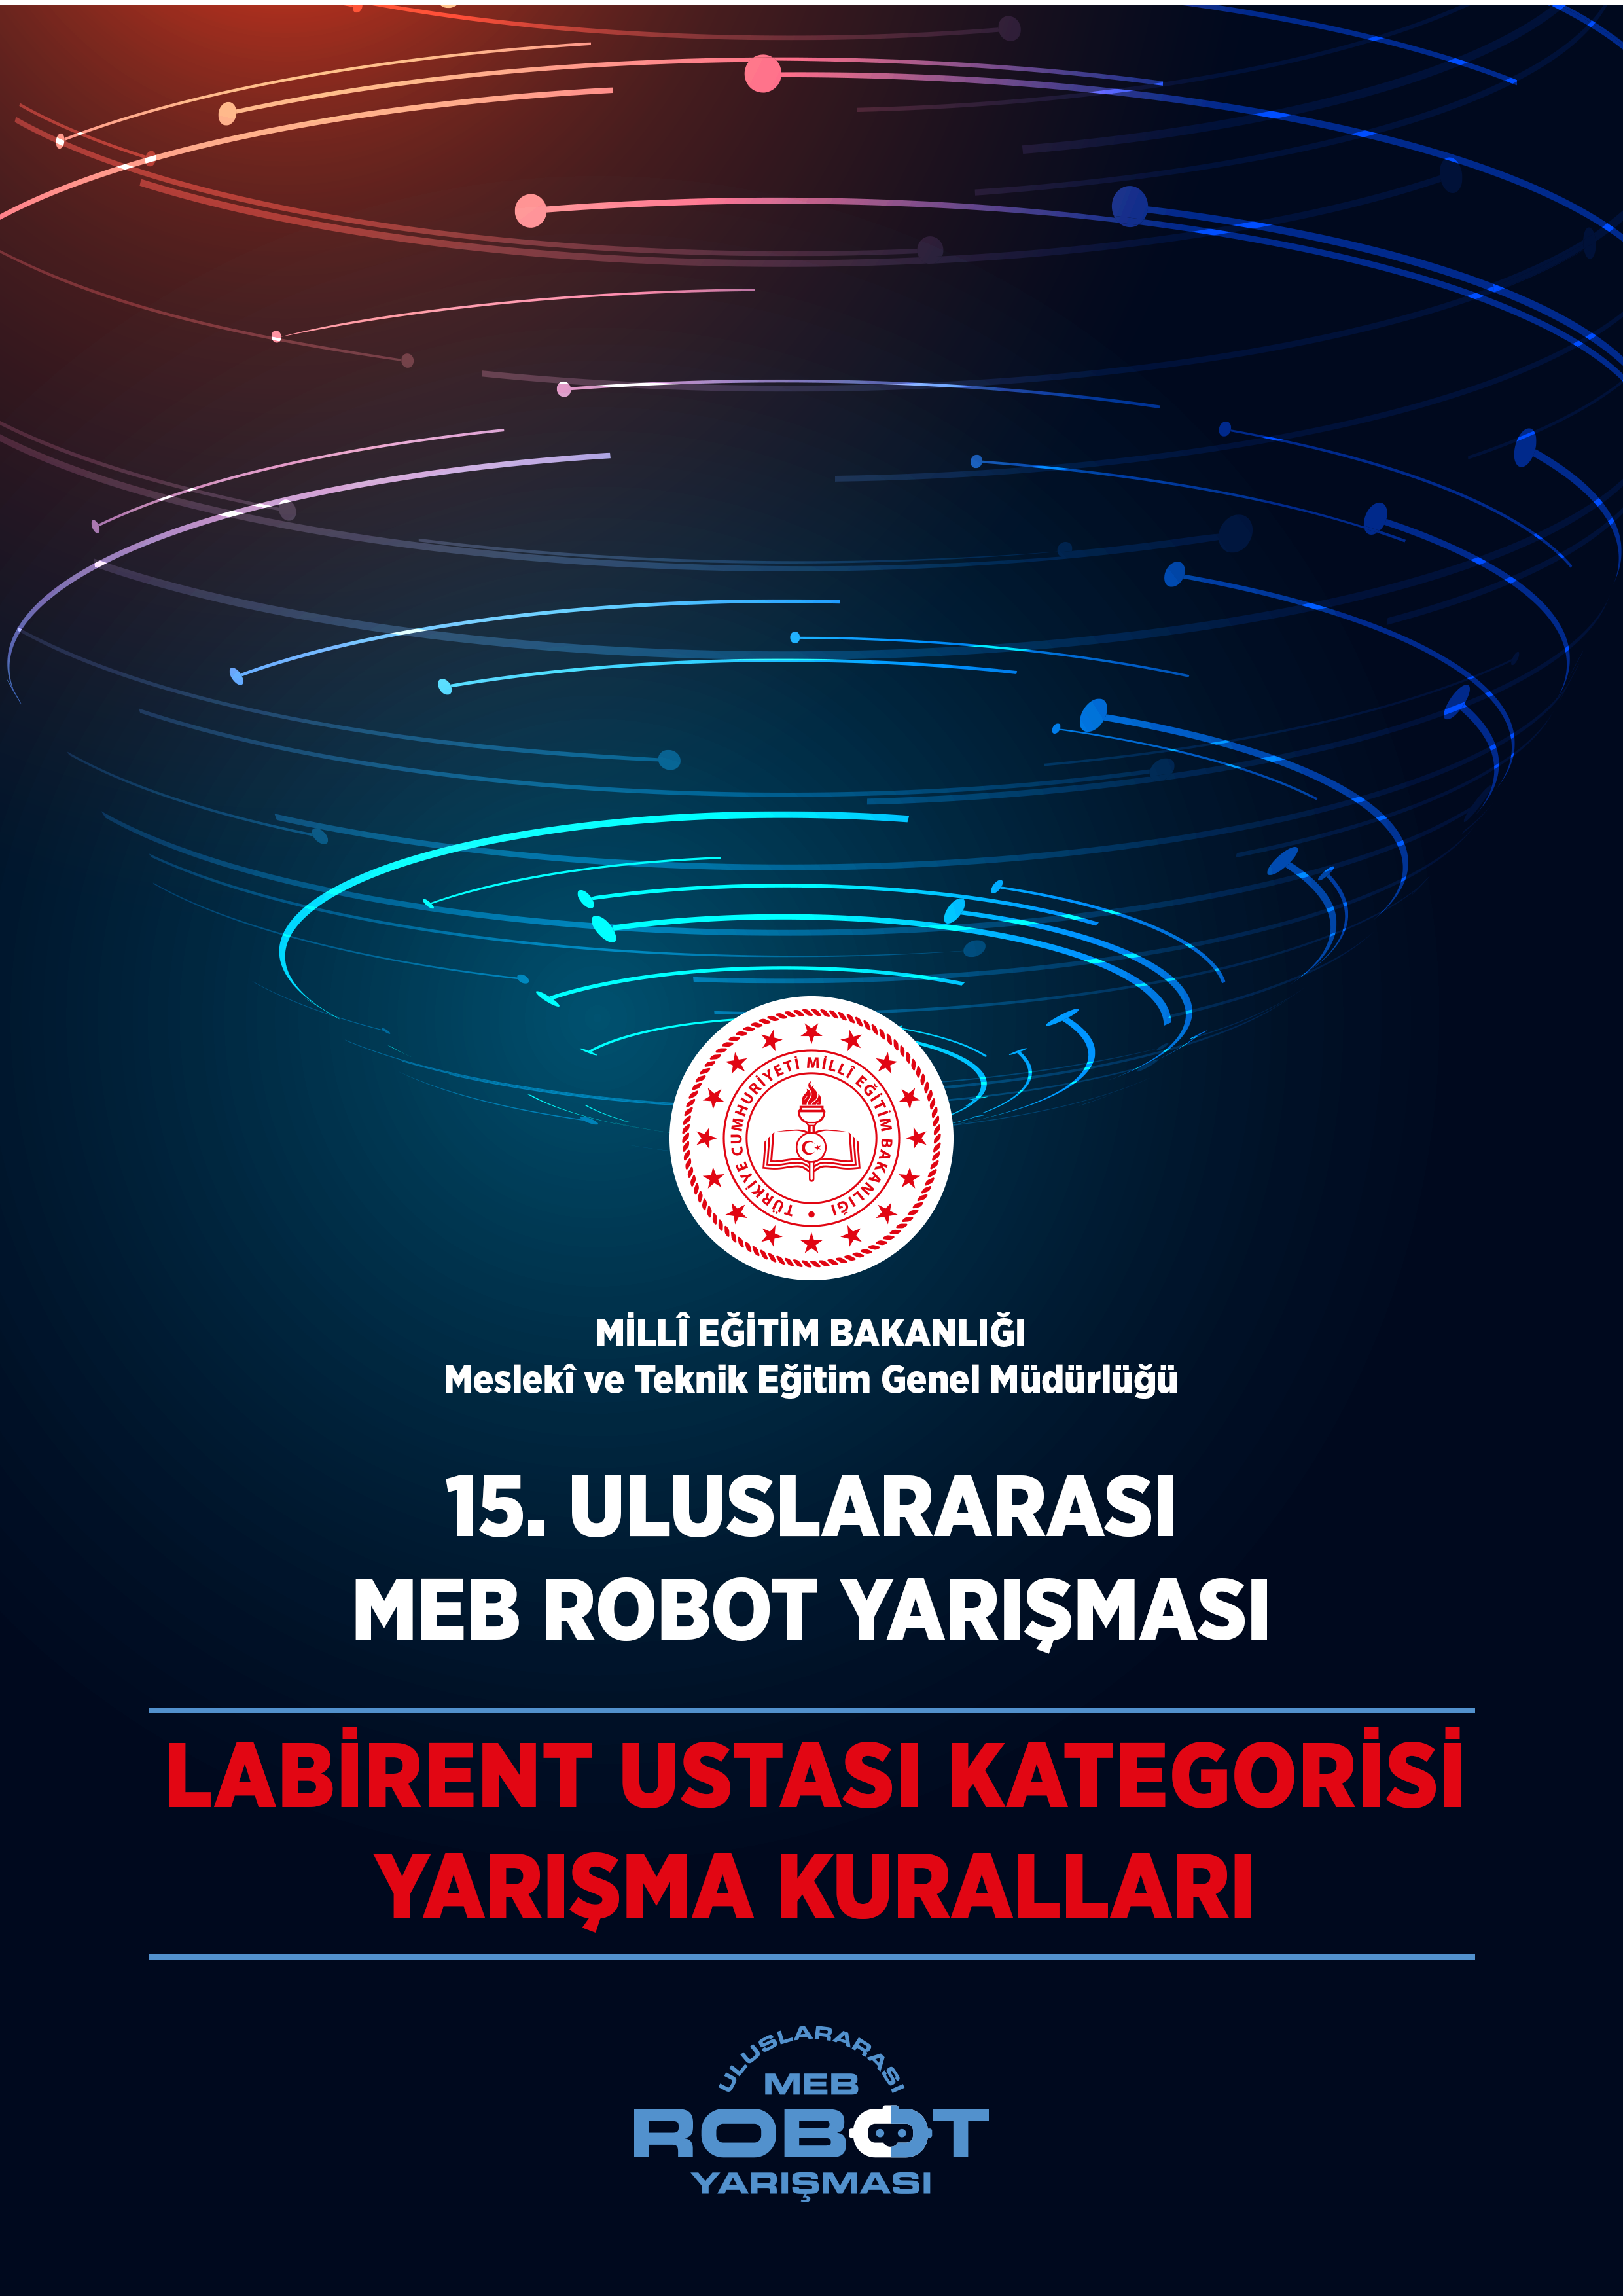

LABİRENT USTASI KATEGORİSİ YARIŞMA KURALLARI
- Amaç
Labirent Ustası kategorisinde amaç, belirlenen başlangıç noktasından başlatılan uygun boyutlardaki otonom labirent çözen robotun, bitiş noktasına en kısa sürede ve en az süre cezası alarak ulaşıp labirenti tamamlamasıdır.
- Yarışmanın Formatı
Yarışmalara öncelikle Uygulama Kılavuzu’nda belirtilen şartları taşıyan robotlar katılabilecektir.
Labirent Ustası kategorisindeki robotlar, siyah zemin ve beyaz duvarlardan oluşan pisti başlangıç noktasından başlayarak en kısa sürede tamamlayacaktır.
Yarışma üç turdan oluşur. Her turda yarışma sırası kurayla belirlenir. 1. turda kayıt yaptıran robotlar yarıştırılır. Birinci turda yarışmaların tamamlanmasının ardından pist düzenlenerek 2. tura geçilir. Birinci turda pisti tamamlama süresi ve ceza süreleri hesaplanan ilk 40 robot 2. tura geçer. Duvarlar düzenlenerek başlanan 2. turda yine pisti tamamlama süresi ve ceza süreleri hesaplanan ilk 20 robot final turuna geçer. Final turunda pisti tamamlama süresi ve ceza süreleri hesaplanan robotlardan en iyi sürelere sahip robotlar arasında sıralama yapılarak sonuçlar ilan edilir. Birinci turda 40’dan az, 2. turda 20’den az robotun pisti tamamlaması durumundaki sıralamayla diğer detaylar “6)Yarışma Kuralları ve Yarışmanın İcrası” başlığı altında açıklanmıştır.
- Yarışma Pistinin Özellikleri
- Labirentin duvarlarının yüksekliği 10 cm, kalınlığı 18 mm beyaz renkli ahşap olacaktır.
- Zemin siyah mat ahşap, duvarlar beyaz parlak ahşap malzemedendir.
- Labirent matrisi 12 x 12 adet kareden oluşmaktadır ve her bir birim karenin boyutu 20 cm x 20 cm'dir.
- Başlangıç ve bitiş noktaları 20 cm x 20 cm boyutlarında ve pist matrisinin içindedir. Başlangıç noktası matrisin 1. satırında, bitiş noktası matrisin 12. satırında ve herhangi bir hücrede bulunabilir. Bitiş noktasında 20 cm x 20 cm ölçülerinde beyaz alan bulunur.
- Belirtilen boyutlar için hata payı %5'tir.
- Labirent; çıkmaz sonlar, robotların giremeyeceği kapalı hücreler içerebilir.
- Yarışmanın 2. ve final aşamasında parkur duvarlarında değişiklik yapılacaktır.
- Pist zemininde ve duvarlarında boya, bant vs. ve bu gibi etkenlerden kaynaklanan pürüzler olabilir.
- Pist duvarlarının iç ve dış köşeleri, birleşim yerleri kapatılmayacağından iz veya çizgi olabilir.

PİST ÖLÇÜLERİ

- Yarışmacı Robotların Özellikleri
- Robot otonom olarak çalışacaktır. Robota kablosuz uzaktan erişim veya kablolu kontrol sağlanmayacaktır. Yazılımsal ve/veya donanımsal olarak iptal edilmiş olsa dahi herhangi bir yolla robota uzaktan erişimi sağlayacak dahili veya harici donanımlar (robota kablosuz program yüklenmesini sağlayacak donanımlar dahil) robot üzerinde bulunamaz. Kayıt sırasında, yarışmanın herhangi bir anında ya da dereceye girenler belirlendikten sonra bu maddedeki kurala uymayan robot tespit edildiğinde, dereceye girmiş olsa dahi yarışmadan diskalifiye edilecek, durum diğer yaptırımların değerlendirilmesi için Organizasyon Yürütme Kuruluna bildirilecektir.
- Robotun eni, boyu ve yüksekliğinde kısmen bir kısıtlama yoktur. Her yarışmacı tasarımını pistin özelliklerini dikkate alarak yapmalıdır. Ayrıntılı bilgi “3) Yarışma Pistinin Özellikleri” ve “6)Yarışma Kuralları ve Yarışmanın İcrası” kısmında verilmiştir.
- Robotların zemini ve duvarları algılaması için kullanacakları sensörlerde kısıtlama yoktur.
- Yarışma Esasları
- Yarışmacılara yarışma esnasında mola, bakım veya tamir zamanı verilmez.
- Yarışmacılar, yarışma esnasında robotlarına ayar, test yapamaz veya program yükleyemez. Uyarılara rağmen yarış esnasında robot üzerinde herhangi bir ayar, test ya da program yapmakta ısrar eden yarışmacı diskalifiye edilir.
- Robot, yolun üzerinde kalıcı iz bırakamaz veya yola zarar veremez. Hakemlerin, robotun piste zarar verdiğine karar vermesi durumunda robot pistten alınır ve yarışmacı diskalifiye edilir. Labirentin temizliği, düzeni veya yarışmaya elverişliliği konusunda karar vermekte yetkili hakem komitesidir.
- Pistlerdeki ölçülerde, yapım aşamasında genel yapıyı bozmayacak değişiklikler olabilir.
- Yarışmalar sırasında, pist etrafındaki ışıklı kayan yazı, kamera, aydınlatmalar, sağa içindeki hareketliliklerden oluşan gölgelendirme ve ses/seslendirmeden dolayı yapılan itirazlar geçersiz sayılacaktır.
- Yarışma Organizasyon Komitesi gerekli gördüğü durumlarda kuralları değiştirme hakkına sahiptir.
- Yarışma Kuralları ve Yarışmanın İcrası
- Yarışmacı, robotunu pili olmadan kayıt masasına getirecektir. Kayıt yapıldıktan sonra robot, yarışmacının yanında getirdiği şeffaf, kapaklı ve hiçbir deliği olmayan kutuya pili takılı olmadan konulacaktır. Şeffaf kapaklı kutu, yarışmanın teknik danışmanlarının belirleyeceği yöntemlerle yalnızca yarışma anında hakem gözetiminde açılmak üzere kapatılacaktır ve yarışmacıya teslim edilecektir. Yarışmacı, robotun şeffaf kapaklı kutu içinde hareket etmemesi için istediği önlemi alabilir. Şeffaf kapaklı kutunun 35cmx45cm ölçülerinde bir poşete sığacak boyutta olması gereklidir. Kılavuzda belirlenen şartlara uygun kutu getirmek yarışmacının sorumluluğundadır. Kutusuz paketlemeye gelen robotlara işlem yapılmayacak ve yarıştırılmayacaktır. Şeffaf kapaklı kutuda alınan güvenlik önlemlerine zarar veren, yırtan, açan, kesen vb. müdahaleleri yapan robotlar diskalifiye edilecektir. 1. tur ve final turundan robotlarını paketletmeyen yarışmacılar kayıt yaptırsalar dahi kesinlikle yarıştırılmayacaktır, tüm sorumluluk yarışmacılara aittir.
- 2. turda yarışamaya hak kazanan 40 robot paketleme ve güvenlik önlemi için çağırılmayacaktır. Final turuna geçen robotlar ilan edildikten sonra bir duyuru yapılarak robotlar final turu için çağırılacak ve aynı güvenlik önlemleri tekrar uygulanacaktır. Final turunda uygulanacak güvenlik önlemleri için yapılacak çağrıları takip etmek yarışmacının sorumluluğundadır. 1. tur ve final turunda güvenlik önlemlerine uyulup uyulmadığına karar vermede hakemler yetkilidir.
- Yarışma alanında 1. turda katılımcı sayısına göre birbirinin aynı bir veya daha fazla labirent pisti bulunacak ve yarışma öncesi yarışmacılara deneme yaptırılmayacaktır. 2. turda birbirinin aynı bir veya daha fazla labirent pisti bulunacak ve yarışma öncesi yarışmacılara deneme yaptırılmayacaktır. Final turunda bir labirent pisti bulunacak ve yarışma öncesi yarışmacılara deneme yaptırılmayacaktır.
- Robotlar sırayla yarışır. Robotların hangi sırada yarışacağı kura ile belirlenir ve duyurulur.
- Labirent üzerinde başlangıç ve bitiş noktaları birbirinden farklı alanlarda bulunmaktadır. Bütün yarışmacılar labirente aynı başlangıç noktasından başlayacak ve aynı bitiş noktasında yarışmayı tamamlayacaklardır.
- 1. tur tamamlandıktan sonra pistte düzenleme yapılarak 2. tur için yarışmaya hazır hale getirilecektir. 2. tur tamamlandıktan sonra pistte değişiklik yapılarak final turu için hazır hale getirilecektir.
- Yarışma zamana karşı yapılacak ve süre hakem tarafından ve/veya pist üzerindeki sensörlere bağlı kronometre ile tutulacaktır, yarışma başladıktan sonra süre kesinlikle durdurulmayacaktır.
- Yarışmanın toplam süresi 1. turda 150 saniyeyi, 2. turda 120 saniyeyi, final turunda 150 saniyeyi geçemez. Bu süreler yarışmaya başvuran robot sayısına göre yarışma öncesi değiştirilebilir.
- Yarışma alanına 1. tur ve final turu için gelen yarışmacı, robotun bulunduğu kutuyu incelenmek üzere hakeme verir. Güvenlik önlemlerine zarar verilmediği anlaşılan kutu açılır, kutu açıldıktan sonra pil montajı yapılır. Robot, ihtiyaç duyulması halinde sıralamayı belirleyebilmek için tartılır, robotun ağırlığı hakem tarafından not edilir.
- Kronometre başlangıç sensörü başlangıçtan sonraki hücrede bulunur. Kronometre bitiş sensörü ise bitiş hücresinin girişine yakın konumda bulunur. Sensörler sağ ya da sol duvarda bulunabilir. Sensör yan duvarlarda çıkıntı yapabilir, kalınlığa sebep olabilir. Sensör düzeneği duvarlara yerleştirilmiş reflektif bant içerebilir. Sensör ışık yayabilir.
- Robot, hakemin gösterdiği başlangıç hücresi içinde yarışmacının istediği yere konulur. Robotun ön tarafı hareket yönüne doğru düz olacak şekilde konulacaktır. Robot piste konulduktan sonra robot hareket etmezse yarışmacının isteği ve hakem onayıyla ve/veya hakem isteği ile robot yarışmacı tarafından pistten alınır ve kontrol edilerek tekrar başlangıç noktasına konulur, robota 10 saniye süre cezası verilir. Yarışmacılar başlangıç yapamayan robotlara en fazla 3 kez müdahale edebilirler. (Her müdahalede 10 saniye süre cezası alınır). Müdahalelere rağmen yarışmaya başlayamayan robot elenir. Robot 2. hücreye geçip süre başladığında yarışmacı robota müdahale edemez. Süre, robot 2. hücreye girdiğinde başlar. Kronometrede meydana gelebilecek bir olumsuzluktan dolayı robot 2. hücreye geçer ve süre başlamazsa süre hakem tarafından tutulur, robotun 2. hücreye geçip geçmediğine karar vermek hakemin yetkisindedir.
- Robot, 2. hücreden itibaren durur, hareketsiz kalır, çıkmaz sokaklarda sıkışır, bir duvarda manevrasız halde kalır ve robot uygun hareketi sağlayamazsa robota müdahale edilemez. 1. turda, 2. turda ve final turunda belirlenen sürenin dolması beklenir, robotun başlangıç noktasından ulaştığı en uzak hücredeki satır numarası hakem tarafından tespit edilerek not alınır. Yarışmanın bittiği anda bulunulan satıra karar vermek hakem yetkisindedir.
- Robotlar bitiş noktasındaki beyaz alanı algılayıp duracaklardır. Bitiş alanındaki sensör, robotu algıladığında yarışma biter. Bitiş hücresinde robot 5 saniye boyunca hareket etmeden beklemelidir. Bu sürede robot pistten alınmaz. Robotu hakem onayı olmadan alan ya da 5 saniye içinde bitiş hücresini terk eden robota 10 saniye süre cezası verilir.
- Süre puanı hesaplama esasları aşağıdaki gibidir:
- Pisti tamamlayan robotların toplam süresi, aldığı cezaların süresi ve yarışmanın bittiği andaki kronometre süresinin toplamıyla bulunur. Süresi küçük olan robot üst sırada yer alır. Pisti tamamlayan robotların süre eşitliği durumunda en hafif robot sıralamada ağır olandan daha üst sıraya yerleşecektir.
- Başlangıç yapabilen fakat pisti tamamlayamayan robotlarda, yarışma sonunda bulunulan hücrenin satır numarasına bakılır. Toplam süre “200+(12-satır numarası)x10+süre cezası” formülü ile bulunur. Süresi küçük olan robot sıralamada üst sırada yer alır. Pisti tamamlayamayan robotların süre eşitliği durumunda en hafif robot sıralamada ağır olandan daha üst sıraya yerleşecektir.
- Başlangıç yapamayan robotlar 400 saniye ile sıralamada yer alır. Üst tura geçemez.
- Kayıt yaptırıp yarışmaya katılmayan robotlar 500 saniye ile sıralamada yer alır. Üst tura geçemez.
- Yarışmanın işleyişini bozan, güvenlik önlemlerine zarar veren robotlar 1000 saniye ile sıralamada yer alır. Üst tura geçemez.
- 2. tur ve final turuna çıkacak robotlar belirlenen sayının altında olması durumunda, başlangıç yapabilen fakat pisti tamamlayamayan robotların süresine bakılarak üst tura çıkacak robot sayıları tamamlanır.
- Pistte düzenleme yapılarak başlanan 2. ve final turundaki yarışma süresi hesaplama esasları, 1.turla aynıdır.
- 1. tur yarışmaları tamamlanıp ilk 40 robot ilan edildikten sonra robot.meb.gov.tr adresinden 2. tur pisti yayınlanacaktır. 2. tur için robotlar paketlenmeyecek, yarışmacı yayınlanan piste göre dilediği yöntemi kullanarak robotunu hazır hale getirebilecektir. 2. tur yarışları da yukarıdaki kurallara göre yapılacaktır. 2. turda da robotlar yarışma öncesi tartılacaktır. Sıralamalardaki süre eşitliği durumunda hafif olan robot üst sırada yer alacaktır. Bu turdaki sıralamayla 20 yarışmacı final turuna geçecektir.
- 2. tur sıralamaları ilan edildikten sonra finale kalan 20 robot güvenlik önlemi için çağırılarak, güvenlik paketlemesi yapılacaktır. Yarışma yukarıdaki kurallara göre yapılıp sıralama belirlenecek ve ilan edilecektir.
ÖRNEK LABİRENT GÖRÜNTÜSÜ
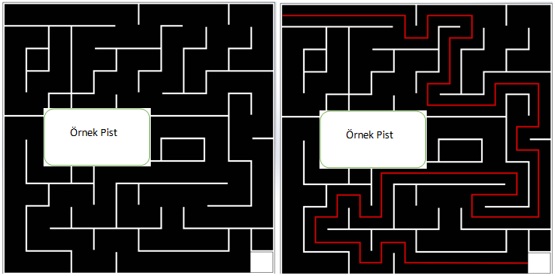
*Örnek pisttir. Yarışmadaki pisti temsil etmemektedir.

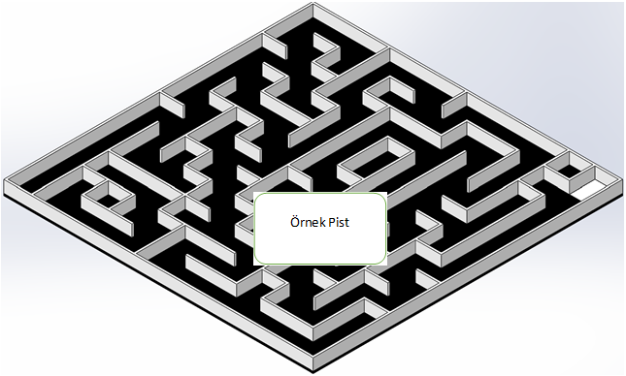
*Örnek pisttir. Yarışmadaki pisti temsil etmemektedir.

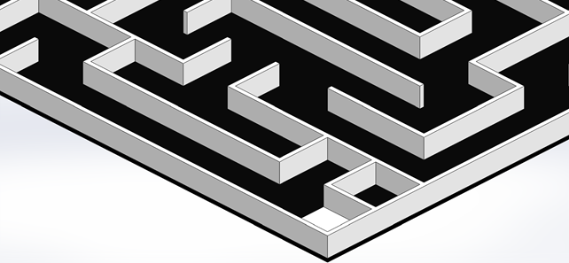
*Örnek pisttir. Yarışmadaki pisti temsil etmemektedir.

*Örnek pisttir. Yarışmadaki pisti temsil etmemektedir. Ek yerleri şekildeki gibi olacaktır.

